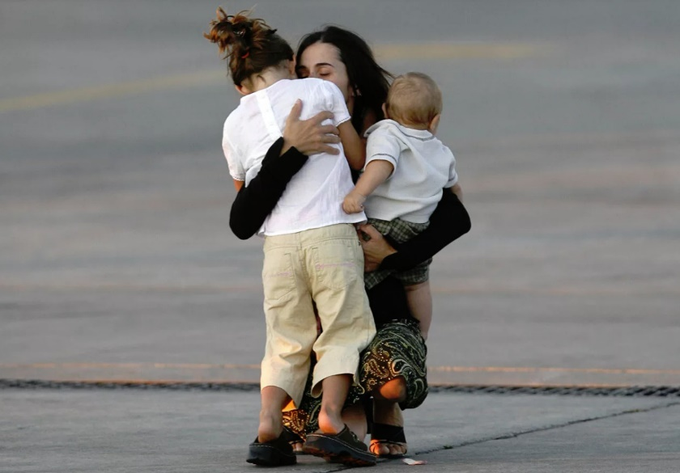
Памятка родителю от ребенка
- Не балуйте меня, вы меня этим портите. Я очень хорошо знаю, что не обязательно предоставлять мне все, что я запрашиваю. Я просто испытываю вас.
- Не бойтесь быть твердым со мной. Я предпочитаю именно такой подход. Это позволяет определить свое место.
- Не полагайтесь на силу в отношениях со мной. Это приучит меня к тому, что считаться нужно только с силой.
- Не давай обещаний, которые вы не можете выполнить. Это ослабит мою веру в вас.
- Не расстраивайтесь слишком сильно, когда я говорю "я ненавижу вас". Я не имею это в виду. Я просто хочу, чтобы вы пожалели о том, что сделали мне.
- Не заставляйте меня чувствовать себя младше, чем я есть на самом деле. Я отыгрываюсь на вас за это, став "плаксой" и "нытиком".
- Не делайте для меня и за меня то, что я в состоянии сделать для себя сам. Я могу продолжать использовать вас в качестве прислуги.
- Не поправляйте меня в присутствии посторонних людей. Я обращу гораздо больше внимания на ваше замечание, если вы скажете мне все спокойно с глазу на глаз.
- Не пытайтесь обсуждать мое поведение в самый разгар конфликта. Мой слух притупляется в это время, и у меня остается мало желания сотрудничать с вами. Будет лучше, если мы поговорим об этом немного позднее.
- Не пытайтесь читать мне наставления и нотации. Вы будете удивлены, узнав, как великолепно я знаю, что такое хорошо, а что такое плохо.
- Не заставляйте меня чувствовать, что мои поступки смертный грех. Я должен научиться делать ошибки, не ощущая при этом, что я ни на что не годен.
- Не придирайтесь ко мне и не ворчите на меня, если вы будете делать это, то я вынужден буду защищаться, притворяясь глухим.
- Никогда даже не намекайте, что вы совершенны и непогрешимы. Это дает мне ощущение тщетности попыток сравняться с вами.
- Не беспокойтесь, что мы проводим вместе слишком мало времени. Значение имеет то, как мы его проводим.
- Пусть мои страхи и опасения не вызывают у вас беспокойства. Иначе я буду бояться еще больше. Покажите мне, что такое мужество.
- Не забывайте, что я не могу успешно развиваться без внимания и ободрения.
- Относитесь ко мне так же, как вы относитесь к своим друзьям. Тогда я тоже стану вашим другом.
- И, кроме того, я вас так сильно люблю, пожалуйста, ответьте мне тем же...
- Не подвергайте слишком большому испытанию мою честность. Будучи испуган, я быстро превращаюсь в лжеца.
- Не забывайте, что я люблю экспериментировать. Таким образом, я познаю мир, поэтому, пожалуйста, смеритесь с этим.
- Не защищайте меня от последствий собственных ошибок. Я учусь на собственном опыте.
- Не обращайте слишком много внимания на мои маленькие хвори. Я могу научиться получать удовольствие от плохого самочувствия, если это привлекает ко мне столько внимания.
- Не пытайтесь от меня отделаться, когда я задаю откровенные вопросы. Если вы не будете на них отвечать, вы увидите, что я вообще, перестану задавать вам вопросы, и буду искать информацию на стороне.
